Советы родителям, имеющим детей с нарушением зрения
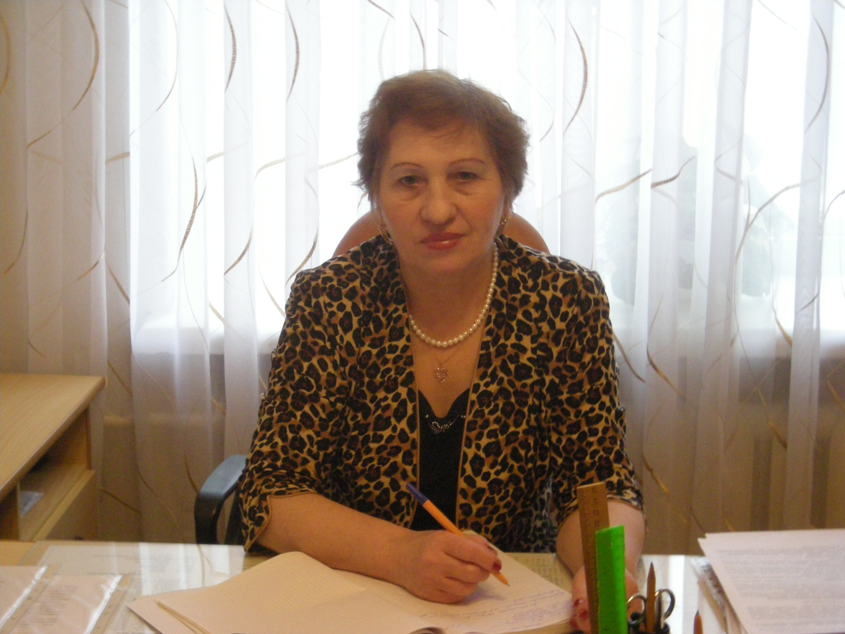
Благодаря научной разработке и внедрению в практику новых принципов организации и эффективной системы комплексного лечения косоглазия и амблиопии достигнуты высокие результаты в борьбе с этой частой формой патологии органа зрения.
Успехи в лечении косоглазия и амблиопии зависят от выбора и применения наиболее оптимальных и удобных для детей, родителей и медиков форм и методов лечения. Создание кабинетов охраны зрения детей (ортоптических кабинетов) привело к заметному повышению эффективности лечения детей с косоглазием и амблиопией.
Длительное и ежедневное выполнение лечебных процедур нарушает обычный режим жизни ребенка. Большинство родителей в течение рабочего дня не имеют возможности систематически посещать с детьми специализированные кабинеты.
В целях создания более благоприятных условий для воспитания и лечения детей было признано целесообразным с медицинской, педагогической, экономической точек зрения сконцентрировать детей с однородной глазной патологией в профилированном дошкольном учреждении. Такими учреждениями стали специализированные детские сады для лечения детей с косоглазием и амблиопией.
Эта организационная форма дошкольного учреждения обеспечивает высококвалифицированное лечение, возможность проведения частых и длительных процедур, проведение общих оздоровительных мероприятий, а также полный комплекс педагогических мероприятий, способствующих лечебному процессу.
Дошкольные и школьные учреждения для детей с косоглазием и амблиопией имеют своей целью организацию и проведение полного комплекса лечебных мероприятий, направленных на восстановление зрительных функций.
Организация и ответственность за специальное лечение и оказание общей медицинской помощи детям в детских садах и школах для детей с косоглазием и амблиопией возлагается на органы здравоохранения, которые обеспечивают данные учреждения квалифицированными медицинскими работниками.
Медицинская сестра - ортоптистка профилированного учреждения проводит плеоптическое, ортопедическое и диплоптическое лечение детей:
- Проводит окклюзию детям и следит окклюдоров в течение дня.
- Выполняет лечебные процедуры с использованием аппаратов и
приборов по назначению врача-окулиста.
- Три раза в месяц, а при показаниях и чаще проверяет остроту
зрения и характер зрения у детей, участвует с врачом-окулистом
в подборе очков.
- Следит за состоянием и чистотой очковых стекол.
- Следит за исправностью офтальмологической аппаратуры.
- Проводит беседы с родителями, воспитателями, персоналом
учреждения.
- Ведет офтальмологическую документацию и совместно с врачом-
окулистом составляет отчет о работе.

Отсутствие специальных коррекционных занятий, а также щадящих условий для зрения в массовой общеобразовательной школе приводит при поступлении ребенка с нарушением зрения в школу приводит к рецидивам зрительной и глазной патологии, поэтому очень важно не только улучшить состояние зрения в дошкольный период, но и закрепить полученные результаты в период начального школьного обучения, когда овладение чтением и письмом должно осуществляться с учетом зрительных возможностей учащихся.
Исходя из этого, основами организации детского сада, начальной школы является обеспечение оптимальных условий для системного, комплексного, непрерывного воспитания и обучения детей дошкольного и младшего школьного возраста- периодов созревания зрительной системы ребенка.

Заведующая МДОУ д/с № 38
компенсирующего вида Виноградова Галина Михайловна

